Un dia …la selva

Ficha técnica

-espacio escénico: 6m X 6m. La altura de la escena tiene que ser adaptada para una buena visión de los niños
50cm de alto con escalera sería bueno.. Tambièn la escena puede estar al nivel del suelo con las primeros líneas de niños sentados al suelo.

Como usamos pintura durante el espectáculo, el suelo tiene que ser protegido por una carpeta de danza o un tapis de suelo (4m*6m).

ESCENOGRAFIA : transportada por nosotros mismos

1 MARIMBA
3 TAMBORES DE AGUA
INSTRUMENTOS Y OBJETOS SONOROS DETRAS DE LA ESTRUCTURA TELA FIGURATIVA DE LA SELVA
PEQUEÑAS LUCES FIJADAS SOBRE LA ESTRUCTURA QUE SON LLEVADAS POR EL GRUPO DESDE FRANCIA.
.
Dependiendo del lugar en que se actúa, el tipo de sala, su dimensión, la idea es continuar la tela pintada con algunas ramas de bambú para crear una especie de escena circular que rodea al público como en media luna. Esto lo hacemos para dar la impresión de que el público entra en una pequeña selva. Todo esto es fácil de instalar.

Para entender mejor de qué se trata, hay que mirar la foto.
:
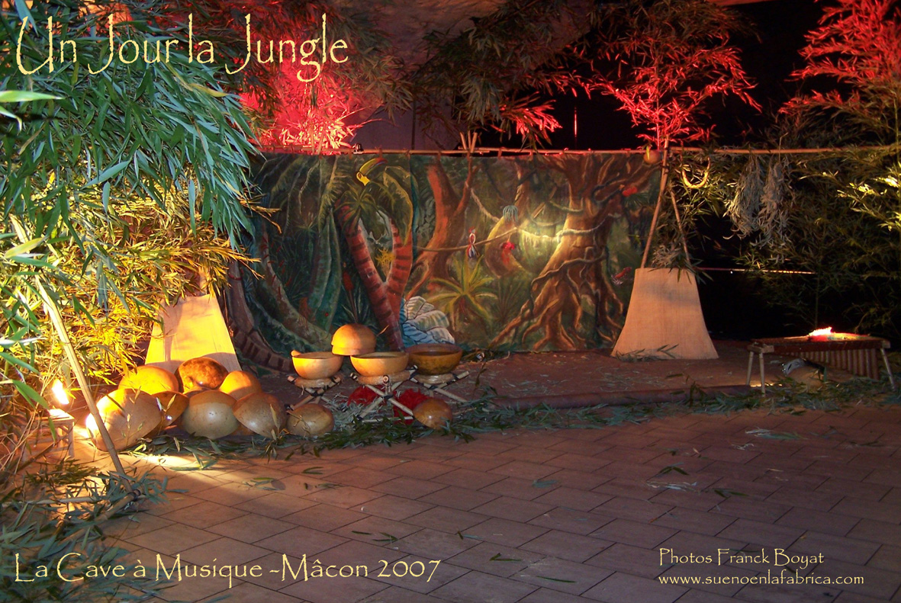

Sonido:

-Equipo de sonido estéreo profesional, adaptado al la sala, para una difusión de CD y micrófonos estáticos
-1 mezclador de sonido con 48V alimentación.
-1 buen procesor de reverberación
-2 toca CD
-1 monitor al fondo de la escena

Regulamos el sonido nosotros mismos .
(Si el mezclador de sonido puede estar ubicado al fondo de la escena detrás de la tela figurativa, es mejor porque así podemos manejar el sonido nosotros mismos durante el espectáculo. Si el mezclador tiene que estar en una cabina o lugar técnico o en la sala, usted tiene que contratar a un técnico para que maneje el sonido durante el espectáculo)
Aquí vienen los detalles del patch:

Input 1 | Suelo Mic | tambores de agua | Beta 91
Input 2 | Clipsed mic | tambores de agua | Km 184
Input 3 | Suelo Mic | Marimba | Beta 91
Input 4 | Stand Mic | Backstage | SM 58
Input 5 | CD1-L | PB
Input 6 | CD1-R | PB
Input 7 | CD2-L | Secure
Input 8 | CD2-R | Secure
+aux send para el monitor
+FX send and return para la reverberación

LUCES
Las luces pueden estar fijadas arriba de la escena en el techo , pero si no es posible, hay que proveer piés para fijar los proyectores a los costados por ejemplo.
Nosotros proveemos algunas pequeñas luces fijadas en la estructura de bambú.
channel |  | Luces |  |  |  | Gel (LEE)
1 |  | Luces de la sala
2 |  | PC light | 1
3 |  | PC light | 1
4 |  | PC light | 1
5 |  | PAR cam 64 cp61 or ETC | 1
6 |  | PAR cam 64 cp61 or ETC | 1
7 |  | PAR cam 64 cp60 or ETC | 1
8 |  | PAR cam 64 cp62 or ETC | 1
9 |  | PAR cam 64 cp62 or ETC | 1
10 |  | PAR cam 64 cp62 or ETC | 1
11 |  | Zoom profile (30°/53°) | 1
12 |  | PAR cam 64 cp95 or ETC | 1
13 |  | PC light | 1
14 |  | PC light | 1
15 |  | PAR cam 64 cp60 or ETC | 1
16 |  | PAR cam 64 cp60 or ETC | 1
17 |  | PAR cam 64 cp60 or ETC | 2
18 |  | PAR cam 64 cp60 or ETC | 2
19 |  | PAR cam 64 cp60 or ETC | 2
20 |  | PAR cam 64 cp60 or ETC | 2
21 |  | PAR cam 64 cp62 or ETC | 1
22 |  | Zoom profile (30°/53°) | 1
23 | Zoom profile (30°/53°) |  |  | 1 | 106
 | Fog machine
Contactos:
General y sonido : Didier Boyat (contact@suenoenlafabrica.com) +33 474 25 07 99
(cellular +33 611 96 82 06)
Luces : Claude Husson e-mail = claudehusson@wanadoo.fr

